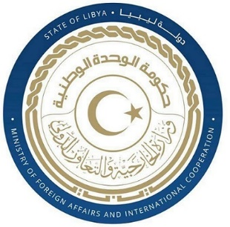
كلمة وفد دولة ليبيا أمام الفريق العامل المعني بعملية الاستعراض الدوري الشامل خلال الدورة السابعة والأربعين
كوستاريكا
الاثنين الموافق 11/06/2024

السيد الرئيس،
نرحب بوفد دولة كوستاريكا، ونشكرهم على تقريرهم الشامل وفي إطار التفاعل الإيجابي فإننا نوصي بما يلي:-
- التصديق على الاتفاقية الدولية لحماية حقوق جميع العمال المهاجرين وافراد أسرهم.
- اتخاذ الإجراءات الكفيلة للتصدي لخطاب الكراهية ضد الأجانب والمهاجرين.
- العمل على تحسين ظروف الاحتجاز داخل السجون وتخفيف الاكتظاظ داخلها، والتحقيق في الادعاءات بشأن تعذيب وسوء معاملة النزلاء.

وختاما نتمنى لوفد كوستاريكا التوفيق في هذا الاستعراض

شكرا السيد الرئيس

